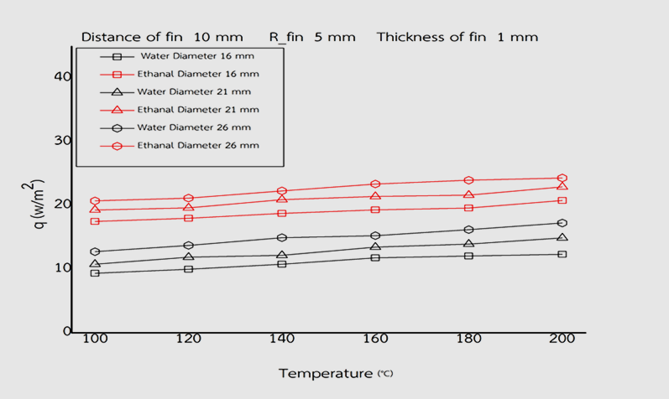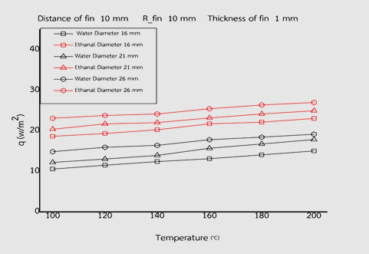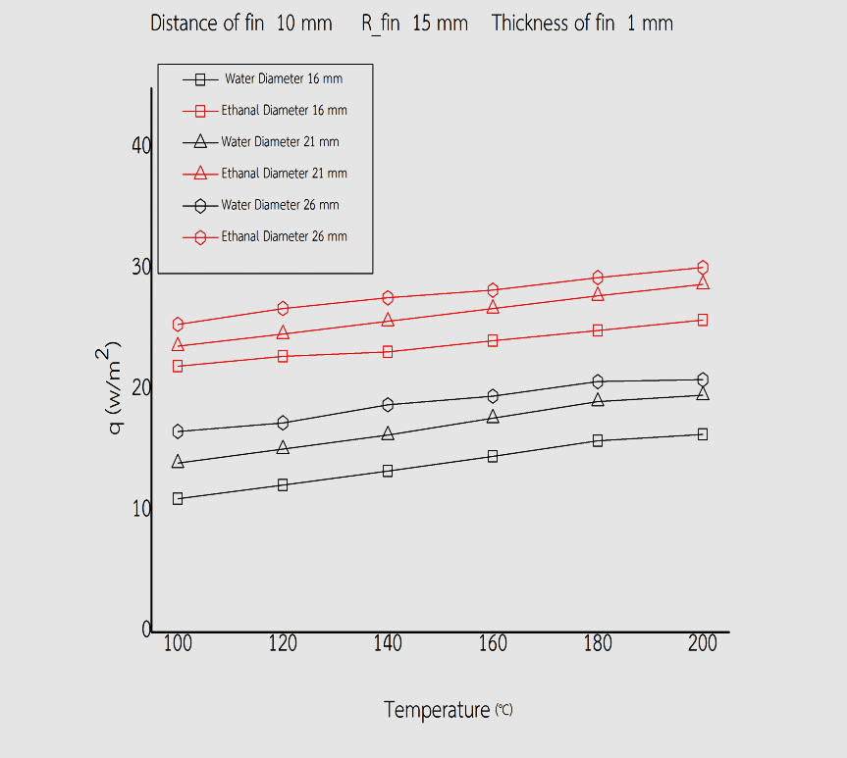

(ก.) (ข.) (ค.)

**รูปที่ ก-1** ความสัมพันธ์ระหว่างอุณหภูมิทำงาน และค่าอัตราการถ่ายโอนความร้อน ความสูงของครีบ 5, 10 และ 15 มิลลิเมตร ความหนาครีบ 1 มิลลิเมตร

ขนาดเส้นผ่านศูนย์กลภายในท่อ 16, 21 และ 26 มิลลิเมตรตามลำดับ

(ก.) ความสูงครีบ 5 มิลลิเมตร

(ข.) ความสูงครีบ 10 มิลลิเมตร

(ค.) ความสูงครีบ 15 มิลลิเมตร

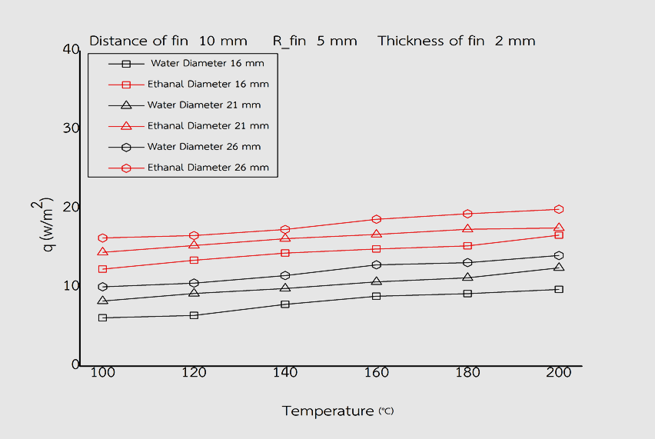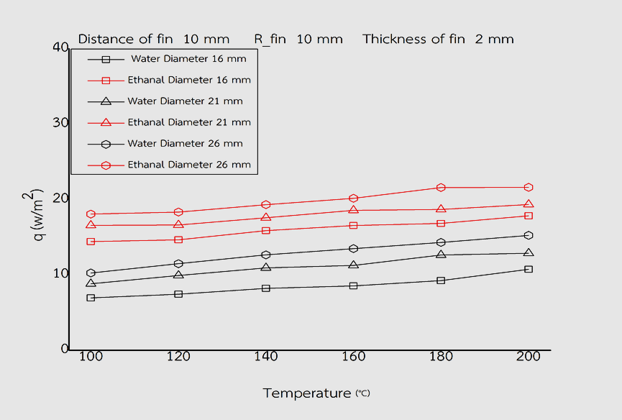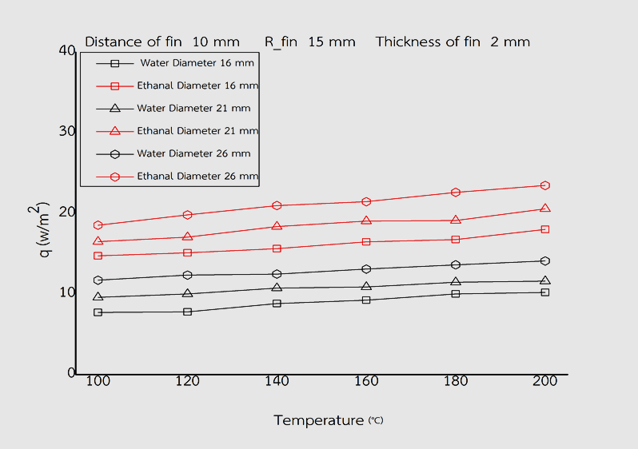

(ก.) (ข.) (ค.)

**รูปที่ ก-2** ความสัมพันธ์ระหว่างอุณหภูมิทำงาน และค่าอัตราการถ่ายโอนความร้อน ความสูงของครีบ 5, 10 และ 15 มิลลิเมตร ความหนาครีบ 2 มิลลิเมตร

ขนาดเส้นผ่านศูนย์กลภายในท่อ 16, 21 และ 26 มิลลิเมตรตามลำดับ

(ก.) ความสูงครีบ 5 มิลลิเมตร

(ข.) ความสูงครีบ 10 มิลลิเมตร

(ค.) ความสูงครีบ 15 มิลลิเมตร



(ก.) (ข.) (ค.)

**รูปที่ ก-3** ความสัมพันธ์ระหว่างอุณหภูมิทำงาน และค่าอัตราการถ่ายโอนความร้อน ความสูงของครีบ 5, 10 และ 15 มิลลิเมตร ความหนาครีบ 2 มิลลิเมตร

ขนาดเส้นผ่านศูนย์กลภายในท่อ 16, 21 และ 26 มิลลิเมตรตามลำดับ

(ก.) ความสูงครีบ 5 มิลลิเมตร

(ข.) ความสูงครีบ 10 มิลลิเมตร

(ค.) ความสูงครีบ 15 มิลลิเมตร

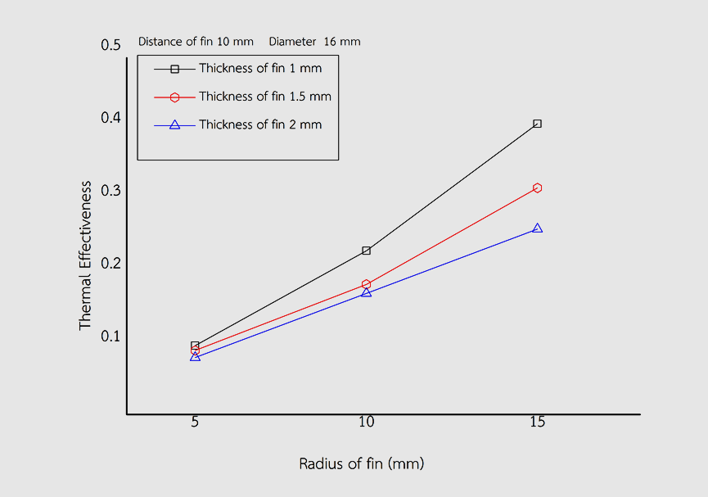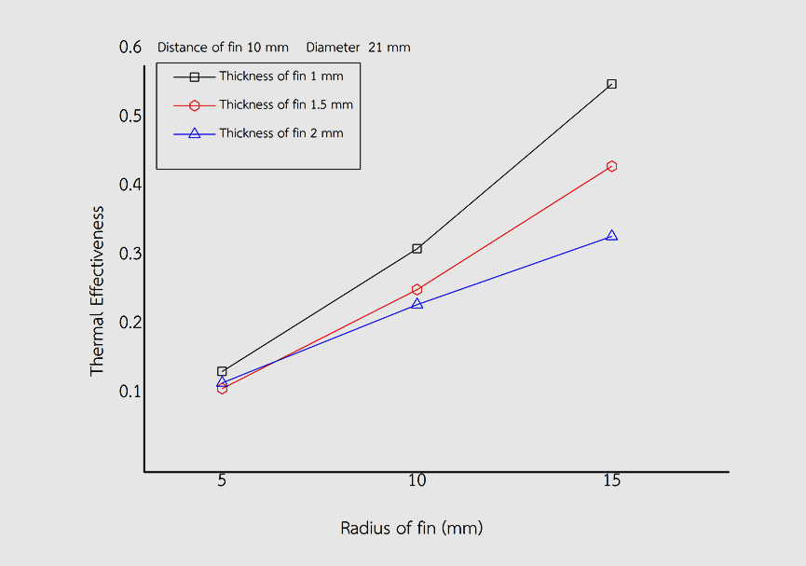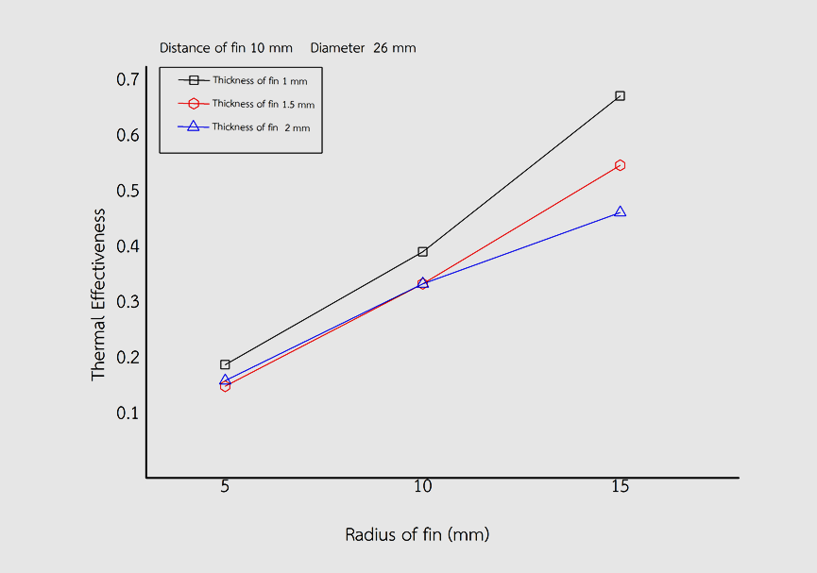

(ก.) (ข.) (ค.)

**รูปที่ ก-4** ความสัมพันธ์ระหว่างขนาดของความสูงครีบและค่าประสิทธิผลของท่อ ที่ใช้สารทำงานน้ำ ขนาดเส้นผ่านศูนย์กลางภายในท่อ 26, 21 และ

26 มิลลิเมตร ความสูงครีบ 5, 10 และ 15 มิลลิเมตร ความหนาครีบ 1, 1.5 และ 2 มิลลิเมตร

(ก.) ขนาดเส้นผ่านศูนย์กลางภายในท่อ 16 มิลลิเมตร

(ข.) ขนาดเส้นผ่านศูนย์กลางภายในท่อ 21 มิลลิเมตร

(ค.) ขนาดเส้นผ่านศูนย์กลางภายในท่อ 26 มิลลิเมตร

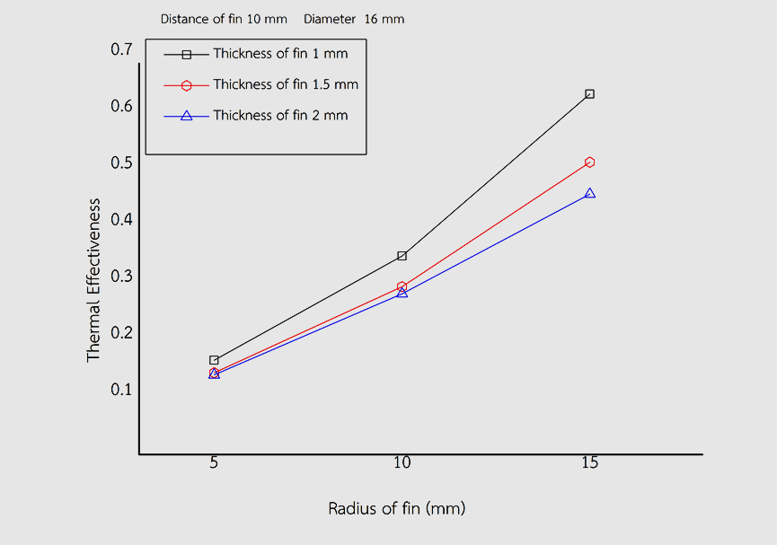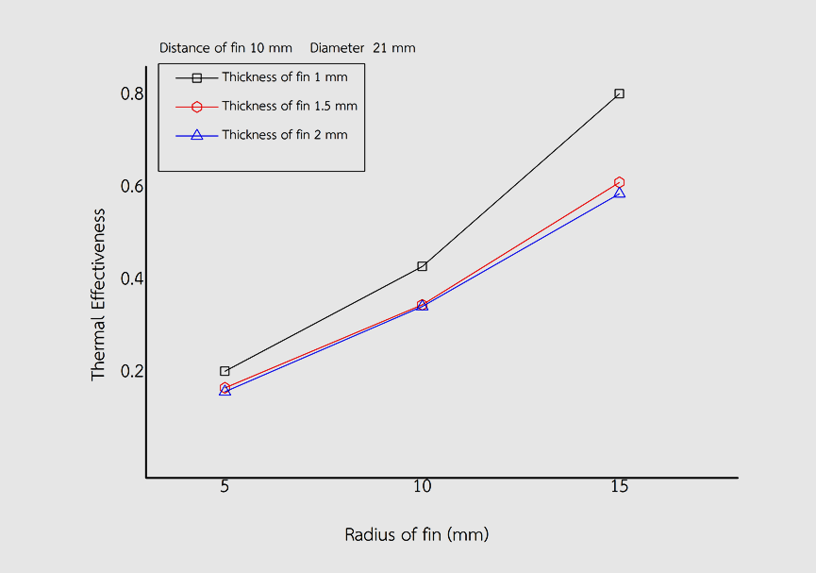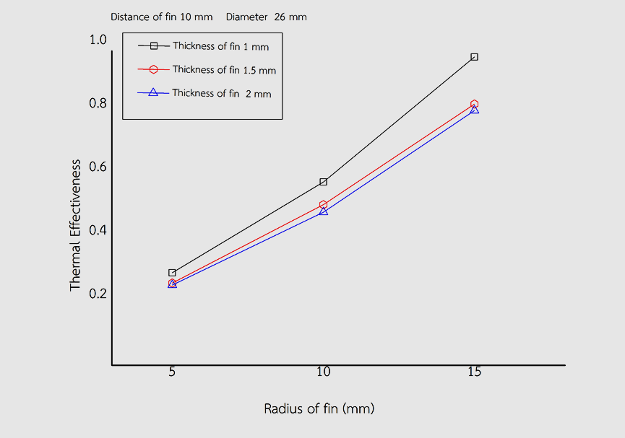

(ก.) (ข.) (ค.)

**รูปที่ ก-5** ความสัมพันธ์ระหว่างขนาดของความสูงครีบและค่าประสิทธิผลของท่อ ที่ใช้สารทำงานเอทานอล ขนาดเส้นผ่านศูนย์กลางภายในท่อ 26, 21 และ

26 มิลลิเมตร ความสูงครีบ 5, 10 และ 15 มิลลิเมตร ความหนาครีบ 1, 1.5 และ 2 มิลลิเมตร

(ก.) ขนาดเส้นผ่านศูนย์กลางภายในท่อ 16 มิลลิเมตร

(ข.) ขนาดเส้นผ่านศูนย์กลางภายในท่อ 21 มิลลิเมตร

(ค.) ขนาดเส้นผ่านศูนย์กลางภายในท่อ 26 มิลลิเมตร